电力设备巡检报告
报告日期: 2025-06-30
报告编号: EPIR-20250630
问题阶段: 运维检修
--------------------

1. 原始问题描述
变压器跳闸

2. 扩写描述
图片展示了一台电力变压器的瓷质绝缘子，其表面存在明显的污渍和局部损伤。绝缘子是变压器的重要组成部分，用于隔离高压电与地之间的电气连接。从图片中可以看出，绝缘子表面有明显的污秽痕迹，部分区域甚至出现了釉面剥落的现象，这可能影响其绝缘性能。此外，背景中的环境显示该设备位于户外，周围有建筑物和山体，表明其处于较为开放且可能受自然环境影响较大的环境中。

3. 问题照片
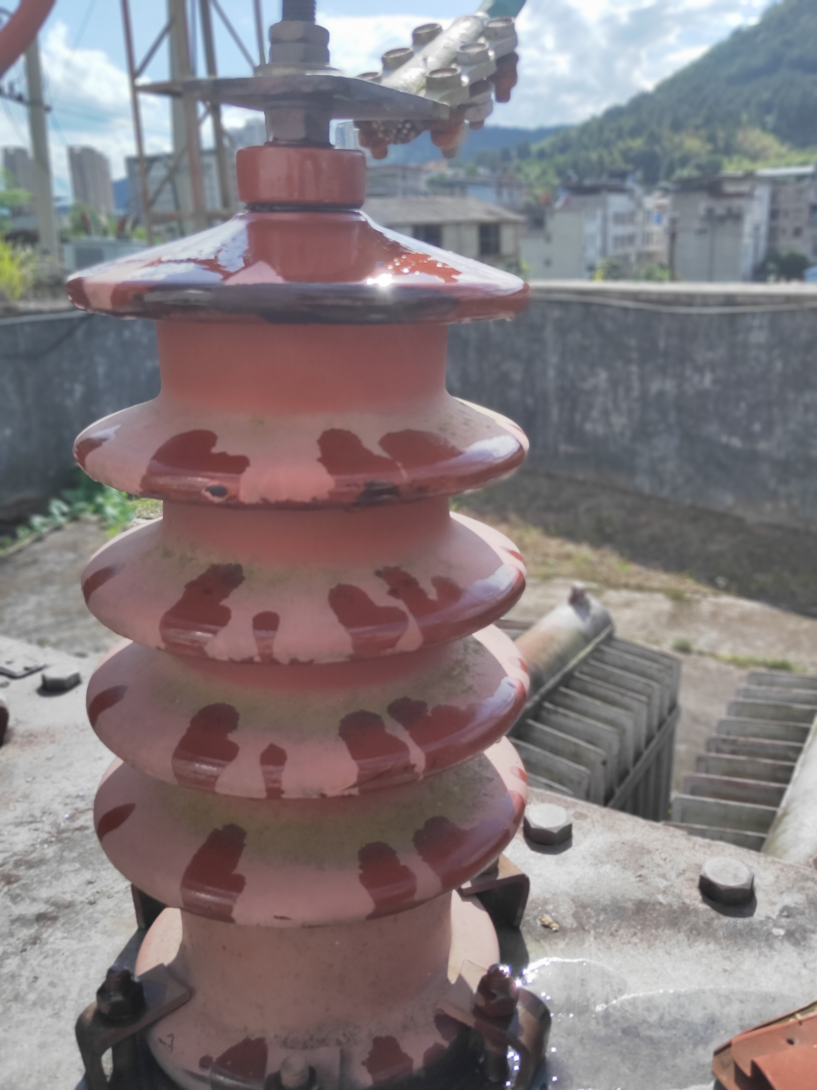

4. 状态描述
设备状态表现为绝缘子表面严重污染和局部损伤。具体表现为：1. 绝缘子表面覆盖大量污垢，影响其绝缘性能；2. 部分区域釉面剥落，暴露出内部材料，可能导致绝缘性能下降。根据上述情况，判断该问题的严重程度为严重，需要及时处理以避免潜在的电气故障。

5. 原因分析
导致该问题的潜在原因可能包括：1. 环境因素：设备长期暴露在户外，受到灰尘、雨水、污染物等自然环境的影响，导致绝缘子表面积累大量污垢；2. 材料老化：绝缘子材料在长时间使用过程中发生老化，釉面逐渐剥落；3. 维护不足：缺乏定期的清洁和检查，未能及时发现并处理表面污垢和损伤。

6. 监督意见
建议采取以下措施进行处理：1. 立即对绝缘子进行清洁，去除表面污垢，恢复其绝缘性能；2. 检查绝缘子的损伤程度，如有必要，更换受损的绝缘子；3. 加强日常维护，定期进行清洁和检查，防止类似问题再次发生；4. 对相关工作人员进行培训，提高其对设备维护重要性的认识。

7. 相关技术条例
1. 绝缘子全过程技术监督精益化管理实施细则.xls - 运维检修阶段
监督依据: 1-8.《国家电网有限公司关于印发十八项电网重大反事故措施（修订版）的通知》（国家电网设备〔2018〕979号）6.4.2.3更换不同型式的悬垂绝缘子串后，应对导线风偏角及导线弧垂重新校核。6.6.2.1鸟害多发区线路应及时安装防鸟装置，如防鸟刺、防鸟挡板、悬垂串第一片绝缘子采用大盘径绝缘子、复合绝缘子横担侧采用防鸟型均压环等。对已安装的防鸟装置应加强检查和维护，及时更换失效防鸟装置。7.2.8对于水泥厂、有机溶剂类化工厂附近的复合外绝缘设备，应加强憎水性检测。7.2.9瓷或玻璃绝缘子需要涂覆防污闪涂料如采用现场涂覆工艺，应加强施工、验收、现场抽检各个环节的管理。7.2.6绝缘子上方金属部件严重锈蚀可能造成绝缘子表面污染，或绝缘子表面覆盖藻类、苔藓等，可能造成闪络的，应及时采取措施进行处理。7.2.7在大雾、毛毛雨、覆冰（雪）等恶劣天气过程中，宜加强特殊巡视，可采用红外热成像、紫外成像等手段判定设备外绝缘运行状态。8.4.2.2每年应对喷涂了RTV的直流场设备绝缘子进行憎水性检查，及时对破损或失效的涂层进行重新喷涂。若复合绝缘子或喷涂了RTV的瓷绝缘子的憎水性下降到3级，宜考虑重新喷涂。8.4.2.5应使用中性清洗剂定期对直流分压器复合绝缘子表面进行清洗。
监督要点: 1.更换不同型式的悬垂绝缘子串后，应对导线风偏角及导线弧垂重新校核。2.鸟害多发区线路悬垂串第一片绝缘子采用大盘径绝缘子、复合绝缘子横担侧采用防鸟型均压环。3.对于水泥厂、有机溶剂类化工厂附近的复合外绝缘设备，应加强憎水性检测。4.瓷或玻璃绝缘子需要涂覆防污闪涂料如采用现场涂覆工艺，应加强施工、验收、现场抽检各个环节的管理。5.绝缘子上方金属部件严重锈蚀可能造成绝缘子表面污染，或绝缘子表面覆盖藻类、苔藓等，可能造成闪络的，应及时采取措施进行处理。6.在大雾、毛毛雨、覆冰（雪）等恶劣天气过程中，宜加强特殊巡视，可采用红外热成像、紫外成像等手段判定设备外绝缘运行状态。7.每年应对喷涂了RTV的直流场设备绝缘子进行憎水性检查，及时对破损或失效的涂层进行重新喷涂。若复合绝缘子或喷涂了RTV的瓷绝缘子的憎水性下降到3级，宜考虑重新喷涂。8.应使用中性清洗剂定期对直流分压器复合绝缘子表面进行清洗。
监督要求: 查阅资料/现场检查
----------------------------------------
2. 绝缘子全过程技术监督精益化管理实施细则.xls - 运维检修阶段
监督依据: 1-2.《输变电设备状态检修试验规程》（Q/GDW 1168-2013）4.1在设备运行期间，应按规定的巡检内容和巡检周期对各类设备进行巡检，巡检内容还应包括设备技术文件特别提示的其它巡检要求。本标准所指设备巡检是设备专业巡检，有别于变电站日常巡检，巡检情况应有书面或电子文档记录。在雷雨季节前，大风、降雨（雪、冰雹）、沙尘暴及有明显震感的地震之后，应对相关设备加强巡检；新投运的设备、对核心部件或主体进行解体性检修后重新投运的设备，宜加强巡检；日最高气温35℃以上或大负荷期间，宜加强红外测温。
监督要点: 1.绝缘子运行巡视周期符合规定。2.新投入或者经过大修、异常天气、严重故障后进行特殊巡视。
监督要求: 查阅查看运检单位绝缘子巡视记录，周期合理
----------------------------------------
3. 绝缘子全过程技术监督精益化管理实施细则.xls - 运维检修阶段
监督依据: 2-3.《国家电网有限公司关于印发十八项电网重大反事故措施（修订版）的通知》（国家电网设备〔2018〕979号）6.3.2.4加强瓷绝缘子的检测，及时更换零、低值瓷绝缘子及自爆玻璃绝缘子。加强复合绝缘子护套和端部金具连接部位的检查，端部密封破损及护套严重损坏的复合绝缘子应及时更换。6.5.2.6线路发生覆冰、舞动后，应根据实际情况安排停电检修，对线路覆冰、舞动重点区段的杆塔螺栓松动、导地线线夹出口处、绝缘子锁紧销及相关金具进行检查和消缺；及时校核和调整因覆冰、舞动造成的导地线滑移引起的弧垂变化缺陷。
监督要点: 2.加强瓷绝缘子的检测，及时更换零、低值瓷绝缘子及自爆玻璃绝缘子。加强复合绝缘子护套和端部金具连接部位的检查，端部密封破损及护套严重损坏的复合绝缘子应及时更换。3.线路发生覆冰、舞动后，应根据实际情况安排停电检修，对绝缘子锁紧销及相关金具进行检查和消缺。
监督要求: 查阅资料（缺陷、故障记录）/现场检查
----------------------------------------
4. 绝缘子全过程技术监督精益化管理实施细则.xls - 运维检修阶段
监督依据: 4-6.《输变电设备状态检修试验规程》（Q/GDW 1168-2013） 5.20.1.4 例行检查时，具体要求说明如下 b） 仔细检查支柱绝缘子及瓷护套的外表面及法兰封装处，若有裂纹应及时处理或更换；必要时进行超声探伤检查。5.20.1.4 例行检查时，具体要求说明如下 c） 检查法兰及固定螺栓等金属件是否出现锈蚀，必要时进行防腐处理或更换；抽查固定螺栓，必要时按力矩要求进行紧固。5.20.1.4 例行检查时，具体要求说明如下 d） 检查室温硫化硅橡胶涂层是否存在剥离、破损，必要时进行复涂或补涂；抽查复合绝缘和室温硫化硅橡胶涂层的憎水性，应符合技术要求。
监督要点: 4.仔细检查支柱绝缘子及瓷护套的外表面及法兰封装处，若有裂纹应及时处理或更换；必要时进行超声探伤检查。5.检查法兰及固定螺栓等金属件是否出现锈蚀，必要时进行防腐处理或更换；抽查固定螺栓，必要时按力矩要求进行紧固。6.检查硫化硅橡胶涂层是否存在剥离、破损，必要时进行复涂或补涂。
监督要求: 查阅资料（缺陷、故障记录）/现场检查
----------------------------------------
5. 变压器全过程技术监督精益化管理实施细则1121.xls - 运维检修阶段
监督依据: 2-5.《国家电网有限公司关于印发十八项电网重大反事故措施（修订版）的通知》（国家电网设备〔2018〕979号）9.1.8 220kV及以上电压等级变压器受到近区短路冲击未跳闸时，应立即进行油中溶解气体组分分析，并加强跟踪，同时注意油中溶解气体组分数据的变化趋势，若发现异常，应进行局部放电带电检测，必要时安排停电检查。变压器受到近区短路冲击跳闸后，应开展油中溶解气体组分分析、直流电阻、绕组变形及其他诊断性试验，综合判断无异常后方可投入运行。9.2.3.3 220kV及以上电压等级变压器拆装套管、本体排油暴露绕组或进人内检后，应进行现场局部放电试验。9.4.5油浸式真空有载分接开关轻瓦斯报警后应暂停调压操作，并对气体和绝缘油进行色谱分析，根据分析结果确定恢复调压操作或进行检修。9.5.7运行巡视应检查并记录套管油位情况，当油位异常时，应进行红外精确测温，确认套管油位。当套管渗漏油时，应立即处理，防止内部受潮损坏。
监督要点: 2.220kV及以上电压等级变压器受到近区短路冲击未跳闸时，应立即进行油中溶解气体组分分析，并加强跟踪，同时注意油中溶解气体组分数据的变化趋势，若发现异常，应进行局部放电带电检测，必要时安排停电检查。变压器受到近区短路冲击跳闸后，应开展油中溶解气体组分分析、直流电阻、绕组变形及其他诊断性试验，综合判断无异常后方可投入运行。3.220kV及以上电压等级变压器拆装套管、本体排油暴露绕组或进人内检后，应进行现场局部放电试验。4.油浸式真空有载分接开关轻瓦斯报警后应暂停调压操作，并对气体和绝缘油进行色谱分析，根据分析结果确定恢复调压操作或进行检修。5.当套管油位异常时，应进行红外精确测温，确认套管油位。当套管渗漏油时，应立即处理，防止内部受潮损坏。
监督要求: 查阅资料（缺陷、故障记录）/现场检查

